PICCOLA OPERA
DELLA DIVINA PROVVIDENZA
(Don Orione)
VIA ETRURIA, 6 – 00183 ROMA RM – ITALIA
Tel. 0039 06 7726781 – Fax 0039 06 772678279
SEGRETERIA GENERALE

Prot. SG/12.145

Il giorno 11 agosto 2012 è deceduto
a Pontecurone AL (Italia)
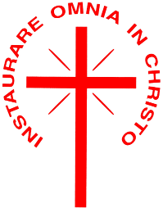
il carissimo Confratello
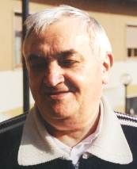
Sac. Rodolfo PICCININI
Era nato a Ferrera Erbognone (PV), il 18 novembre 1920,
aveva 91 anni di età, 74 di professione religiosa e 66 di sacerdozio.
Apparteneva alla Provincia “Madre della Divina Provvidenza” (Italia).

“I Figli della Divina Provvidenza esprimono la loro comunione anche suffragando generosamente i confratelli defunti. Ricevuta notizia della morte di un confratello, le comunità si raccolgono in preghiera per lui. Lo ricordano nella santa Messa e recitano per lui, per tre giorni, il santo rosario. In suffragio di lui ogni casa della Congregazione cura la celebrazione di una santa Messa, cui assiste possibilmente la comunità”.
(Norme 41)

Requiescat in pace!

